Załącznik nr 1
do Zapytania Ofertowego nr 7/2020

SZCZEGÓŁOWY OPIS PRZEDMIOTU ZAMÓWIENIA
Część I
Dostawa i montaż urządzeń na plac zabaw w miejscowości Twardosławice

SOŁECTWO TWARDOSŁAWICE
- Wieloelementowy zestaw zabawowy typu Frajda – 1 szt.
Elementy nośne zestawu wykonać z metalu zabezpieczonego antykorozyjnie i malowanego proszkowo. Dachy, bariery ochronne wykonać z płyty HDPE odpornej na warunki atmosferyczne. Trapy wykonać ze sklejki z drewna liściastego wodoodpornej, antypoślizgowej. Liny polipropylenowe na oplocie stalowym o średnicy 16-18 mm połączone ze sobą przy pomocy łączników aluminiowych oraz z tworzywa sztucznego. Elementy mocowań wykonać ze stali węglowej konstrukcyjnej malować proszkowo lub ocynkować. Wszystkie połączenia śrubowe wykonać z użyciem elementów ocynkowanych, a ich końce zabezpieczyć plastikowymi kapslami, poprawiającymi bezpieczeństwo. – słupy nośne oraz belki poziome o przekroju okrągłym, wykonane z drewna bezrdzeniowego powlekanego wielowarstwowo preparatami chroniącymi przed pękaniem, zwietrzeniem, pleśnią. Słupy nośne oraz belki poziome połączone ze sobą prostopadle w jednej osi poprzez siodłowe zakończenie, zabezpieczające przed obrotem wokół własnej osi i rozchwianiem. Słupy nośne i belki poziome zakończone zaokrągleniem o promieniu 50 mm. Podesty wykonane z desek ryflowanych i/ lub ze sklejki antypoślizgowej, wmontowane w podfrezowane zagłębienia poziomych belek stanowiących elementy konstrukcyjne. Zjeżdżalnia o ślizgu wykonanym z blachy nierdzewnej, zagłębionej w burtach malowanych proszkowo. Przeplotnia drewniana wykonana z drewna bezrdzeniowego, zabezpieczonego wielowarstwowo preparatami impregnującymi. Belki o profilu okrągłym i średnicy min. 100 mm. Szczeble okrągłe o średnicy min. 60 mm, połączone ze sobą w jednej osi poprzez siodłowe zakończenie. Pomost wiszący z drewna, konstrukcja wykonana z belek okrągłych o średnicy 100 mm, wzmocniona deklami stalowymi, do których przymocowane są deski tworzące podłogę pomostu. Elementy metalowe malowane proszkowo i/lub cynkowane i/lub wykonane ze stali nierdzewnej. Drewno impregnowane metodą próżniowo-ciśnieniową. Elementy służące do mocowania, łączenia pochować lub powlec tworzywem sztucznym. Konstrukcje metalowe jak: poręcze, rurki, uchwyty, okucia, i zjeżdżalnie zbudowane ze stali. Po obróbce mechanicznej elementów stalowych konstrukcje pokryć proszkowo farbą. Proszek następnie utwardzić w komorze polimeryzacyjnej.

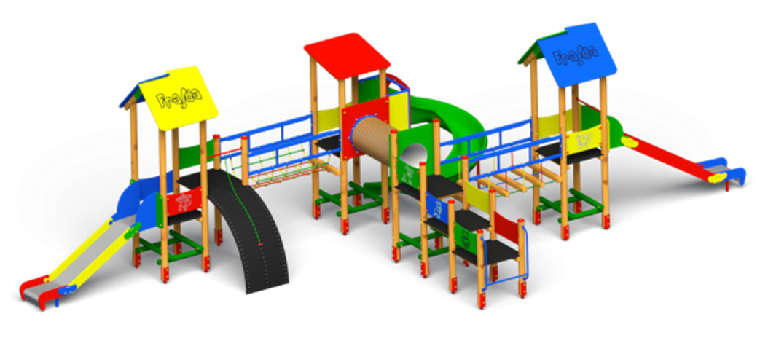

- Huśtawka podwójna z metalową poprzeczką typu Frajda – 1 szt.
konstrukcję zestawu oparta na okrągłych słupach metalowych, osadzonych w betonowych fundamentach na stalowych kotwach malowanych metodą proszkową. Metal zabezpieczony antykorozyjnie i malowany proszkowo. Elementy służące do mocowania, łączenia pochować lub powlec tworzywem sztucznym. Konstrukcje metalowe jak: poręcze, rurki, uchwyty, okucia, łańcuchy ze stali nierdzewnej.

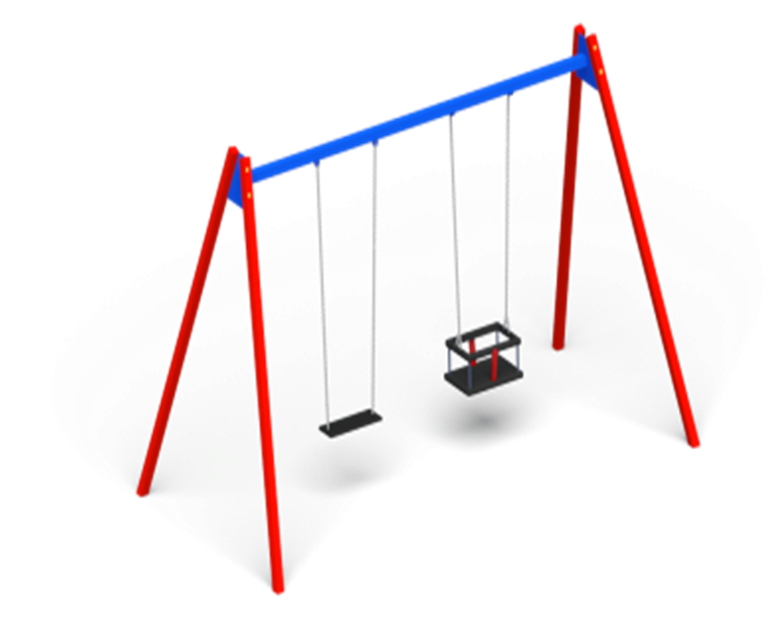

- Huśtawka ważka C typu Frajda – 1 szt.
konstrukcja zestawu oparta na okrągłych słupach metalowych, osadzonych w betonowych fundamentach na stalowych kotwach malowanych metodą proszkową. Drewno konstrukcji impregnować metodą próżniowo-ciśnieniową co zwiększa odporność drewna na czynniki atmosferyczne. Elementy służące do mocowania, łączenia pochować lub powlec tworzywem sztucznym. Konstrukcje metalowe jak: poręcze, rurki, uchwyty, okucia, ze stali nierdzewnej. Siedzisko profilowane wykonane z tworzywa HDPE gr. min. 15 mm.
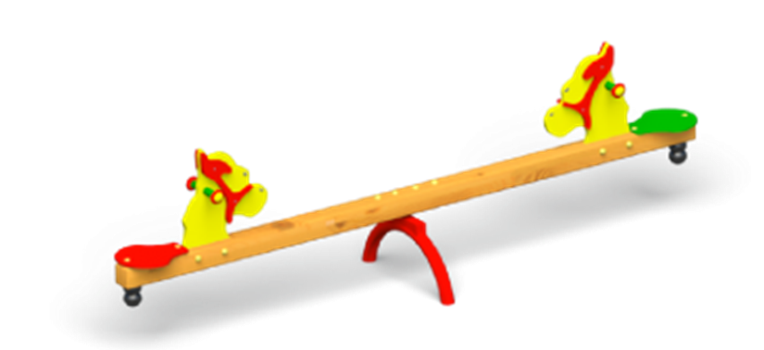
- Regulamin placu zabaw metalowy typu Avis – 1 szt.
Elementy nośne urządzenia wykonać z metalu zabezpieczonego antykorozyjnie i malowanego proszkowo. Elementy mocowań wykonać ze stali węglowej konstrukcyjnej malować proszkowo lub ocynkować. Wszystkie połączenia śrubowe wykonać z użyciem elementów ocynkowanych, a ich końce zabezpieczyć plastikowymi kapslami, poprawiającymi bezpieczeństwo. Wysokość po zamontowaniu 1,80 m.
Część II
Dostawa i montaż urządzeń na plac zabaw w miejscowości Zaborów

SOŁECTWO ZABORÓW

- Huśtawka podwójna metalowa typu Avis – 1 szt.
konstrukcję zestawu oparta na okrągłych słupach metalowych, osadzonych w betonowych fundamentach na stalowych kotwach malowanych metodą proszkową. Metal zabezpieczony antykorozyjnie i malowany proszkowo. Elementy służące do mocowania, łączenia pochować lub powlec tworzywem sztucznym. Konstrukcje metalowe jak: poręcze, rurki, uchwyty, okucia, łańcuchy ze stali nierdzewnej.

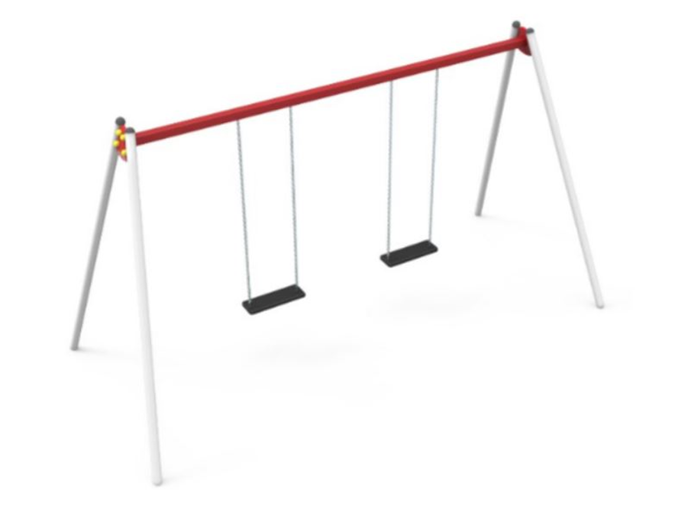

- Huśtawka ważka o pionie metalowym typu Avis – 1 szt.
konstrukcja zestawu oparta na okrągłych słupach metalowych, osadzonych w betonowych fundamentach na stalowych kotwach malowanych metodą proszkową. Drewno konstrukcji bezrdzeniowe, impregnować metodą próżniowo-ciśnieniową. Elementy służące do mocowania, łączenia pochować lub powlec tworzywem sztucznym. Konstrukcje metalowe jak: poręcze, rurki, uchwyty, okucia, ze stali nierdzewnej. Siedzisko profilowane wykonane z tworzywa HDPE gr. min. 15 mm.

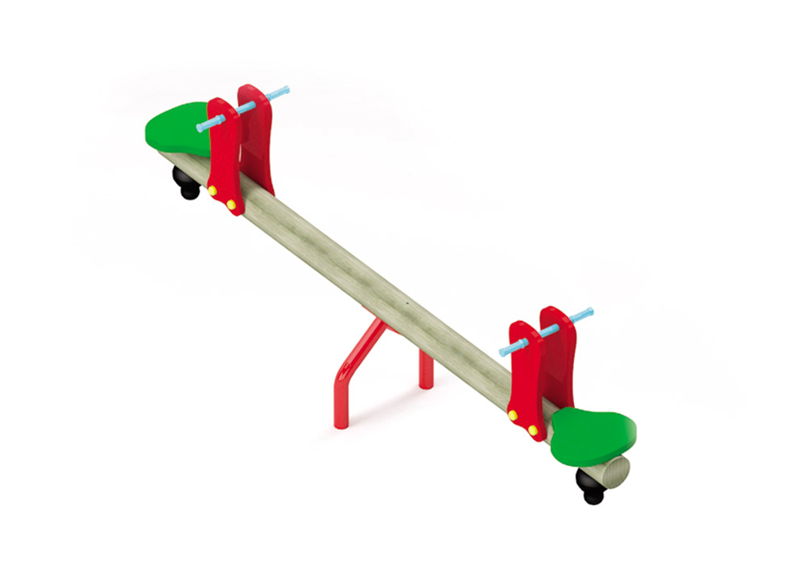

- Karuzela tarczowa B z siedziskami typu Avis - 1 szt.
konstrukcja i ramiona karuzeli wykonana z rur stalowych. Element obrotowy oparty na konstrukcji złożonej z łożysk. Całość malowana metodą proszkową odporną na warunki atmosferyczne. Talerz ze sklejki antypoślizgowej. Płyta podestu karuzeli wykonana z aluminiowej blachy ryflowanej. Siedziska wykonane z tworzywa HDPE Lux. Średnica karuzeli 1,50m.

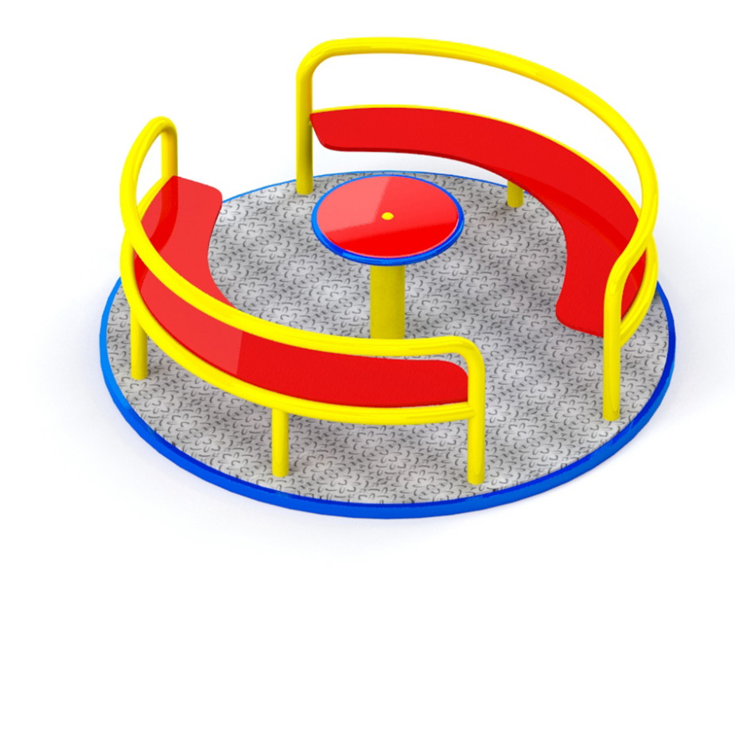

- Bujak Konik typu Avis - 1 szt.
korpus bujaka wykonać z płyty HDPE; siedzisko bujaka wykonać z płyty HDPE gr. min. 15 mm; sprężyna stalowa z drutu śr. min. 20 mm malowana proszkowo zakotwiona w gruncie za pomocą kotwy ocynkowanej ogniowo, uchwyty metalowe osłonięte plastikiem; montaż na gotowym prefabrykacie betonowym.

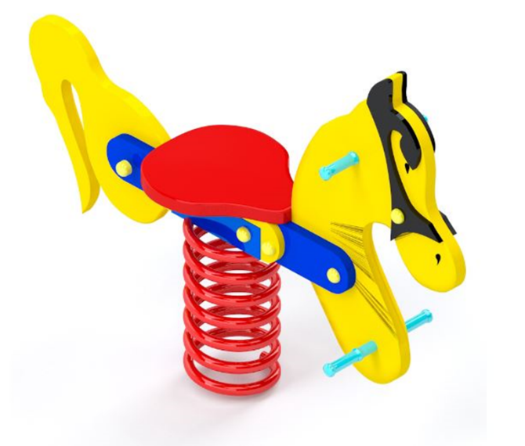

- Bujaki Motor typu Avis - 1 szt.
korpus bujaka wykonać z płyty HDPE; siedzisko bujaka wykonać z płyty HDPE gr. min. 15 mm; sprężyna stalowa z drutu śr. min. 20 mm malowana proszkowo zakotwiona w gruncie za pomocą kotwy ocynkowanej ogniowo, uchwyty metalowe osłonięte plastikiem; montaż na gotowym prefabrykacie betonowym.

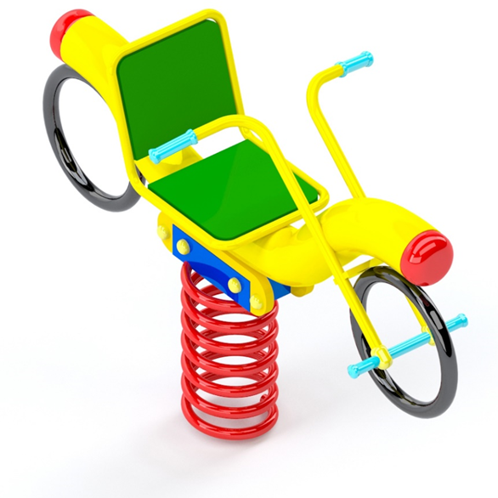

- Regulamin placu zabaw metalowy typu Avis – 1 szt.
Elementy nośne urządzenia wykonać z metalu zabezpieczonego antykorozyjnie i malowanego proszkowo. Elementy mocowań wykonać ze stali węglowej konstrukcyjnej malować proszkowo lub ocynkować. Wszystkie połączenia śrubowe wykonać z użyciem elementów ocynkowanych, a ich końce zabezpieczyć plastikowymi kapslami, poprawiającymi bezpieczeństwo. Wysokość po zamontowaniu 1,80 m.

- Ławka z bali stała z oparciem typu Avis – 1 szt.
elementy nośne urządzenia wykonać z drewna. Drewno impregnować ciśnieniowo i lakierować, co zabezpieczy je przed wpływem szkodliwych warunków atmosferycznych. Elementy mocowań wykonać ze stali węglowej konstrukcyjnej malować proszkowo lub ocynkować. Wszystkie połączenia śrubowe wykonać z użyciem elementów ocynkowanych, a ich końce zabezpieczyć plastikowymi kapslami, poprawiającymi bezpieczeństwo.
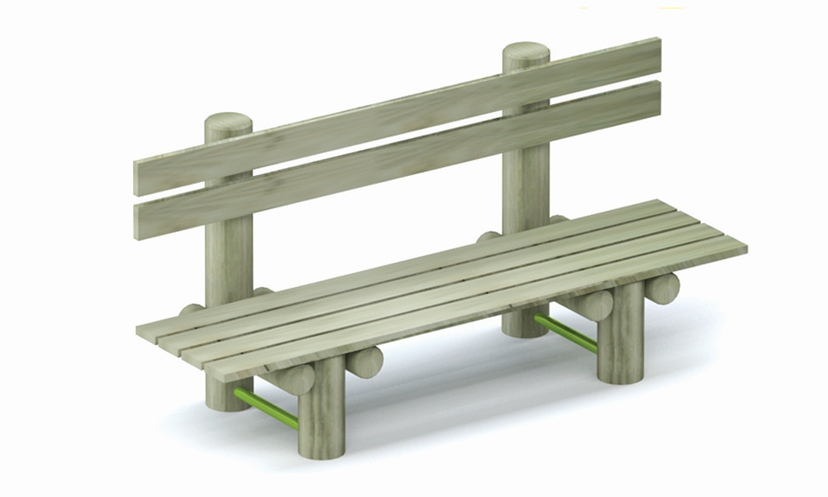
- Kosz na śmieci metalowy typu Avis – 1 szt.
elementy nośne urządzenia wykonać z metalu zabezpieczonego antykorozyjnie i malowanego proszkowo, zakotwione w gruncie za pomocą kotwy ocynkowanej ogniowo. Elementy mocowań wykonać ze stali węglowej konstrukcyjnej malować proszkowo lub ocynkować. Wszystkie połączenia śrubowe wykonać z użyciem elementów ocynkowanych, a ich końce zabezpieczyć plastikowymi kapslami, poprawiającymi bezpieczeństwo.
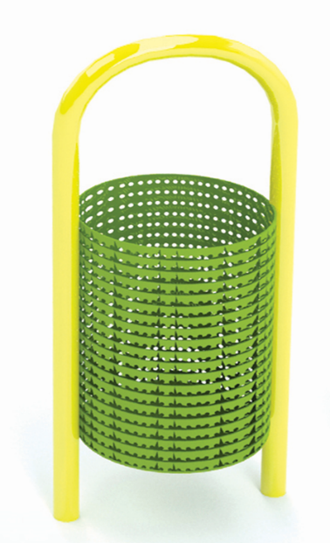

- Przekładaniec typu Avis - 1 szt.
elementy nośne urządzenia wykonać z metalu zabezpieczonego antykorozyjnie i malowanego proszkowo zakotwione w gruncie za pomocą kotwy ocynkowanej ogniowo, montaż na gotowym prefabrykacie betonowym. Krążki wykonać z płyty HDPE; siedzisko wykonać z płyty HDPE gr. min. 15 mm.

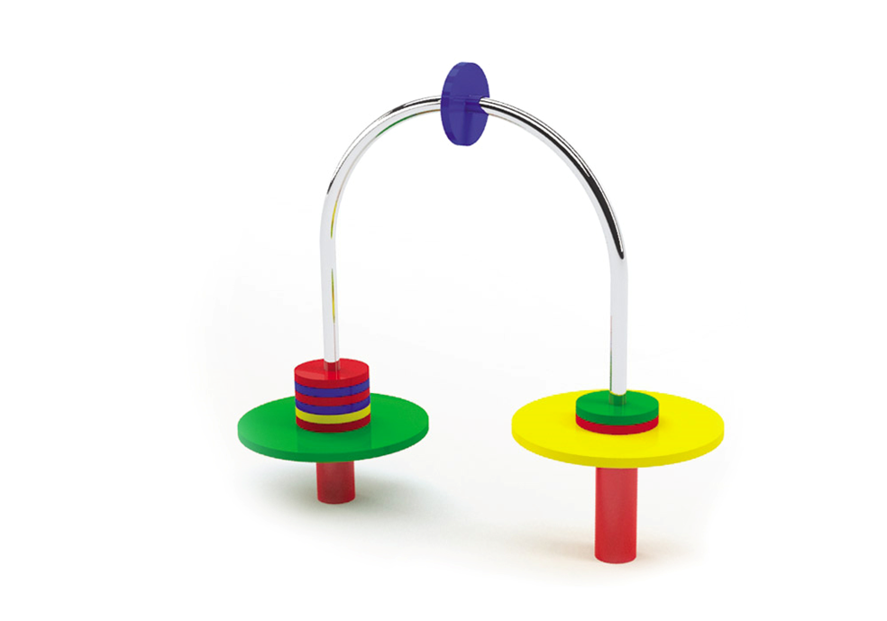
Część III
Dostawie i montażu urządzeń na placu zabaw w miejscowościach Kobyłki i Lutosławice Rządowe

SOŁECTWO KOBYŁKI
- Wieloelementowy zestaw zabawowy typu Avis – 1 szt.
Elementy nośne zestawu wykonać z metalu zabezpieczonego antykorozyjnie i malowanego proszkowo. Dachy, bariery ochronne wykonać z płyty HDPE odpornej na warunki atmosferyczne. Trapy wykonać ze sklejki z drewna liściastego wodoodpornej, antypoślizgowej. Liny polipropylenowe na oplocie stalowym o średnicy 16-18 mm połączone ze sobą przy pomocy łączników aluminiowych oraz z tworzywa sztucznego. Elementy mocowań wykonać ze stali węglowej konstrukcyjnej malować proszkowo lub ocynkować. Wszystkie połączenia śrubowe wykonać z użyciem elementów ocynkowanych, a ich końce zabezpieczyć plastikowymi kapslami, poprawiającymi bezpieczeństwo. – słupy nośne oraz belki poziome o przekroju okrągłym, wykonane z drewna bezrdzeniowego powlekanego wielowarstwowo preparatami chroniącymi przed pękaniem, zwietrzeniem, pleśnią. Słupy nośne oraz belki poziome połączone ze sobą prostopadle w jednej osi poprzez siodłowe zakończenie, zabezpieczające przed obrotem wokół własnej osi i rozchwianiem. Słupy nośne i belki poziome zakończone zaokrągleniem o promieniu 50 mm. Podesty wykonane z desek ryflowanych i/ lub ze sklejki antypoślizgowej, wmontowane w podfrezowane zagłębienia poziomych belek stanowiących elementy konstrukcyjne. Zjeżdżalnia o ślizgu wykonanym z blachy nierdzewnej, zagłębionej w burtach malowanych proszkowo. Przeplotnia drewniana wykonana z drewna bezrdzeniowego, zabezpieczonego wielowarstwowo preparatami impregnującymi. Belki o profilu okrągłym i średnicy min. 100 mm. Szczeble okrągłe o średnicy min. 60 mm, połączone ze sobą w jednej osi poprzez siodłowe zakończenie. Pomost wiszący z drewna, konstrukcja wykonana z belek okrągłych o średnicy 100 mm, wzmocniona deklami stalowymi, do których przymocowane są deski tworzące podłogę pomostu. Elementy metalowe malowane proszkowo i/lub cynkowane i/lub wykonane ze stali nierdzewnej. Drewno impregnowane metodą próżniowo-ciśnieniową. Elementy służące do mocowania, łączenia pochować lub powlec tworzywem sztucznym. Konstrukcje metalowe jak: poręcze, rurki, uchwyty, okucia, i zjeżdżalnie zbudowane ze stali. Po obróbce mechanicznej elementów stalowych konstrukcje pokryć proszkowo farbą. Proszek następnie utwardzić w komorze polimeryzacyjnej.

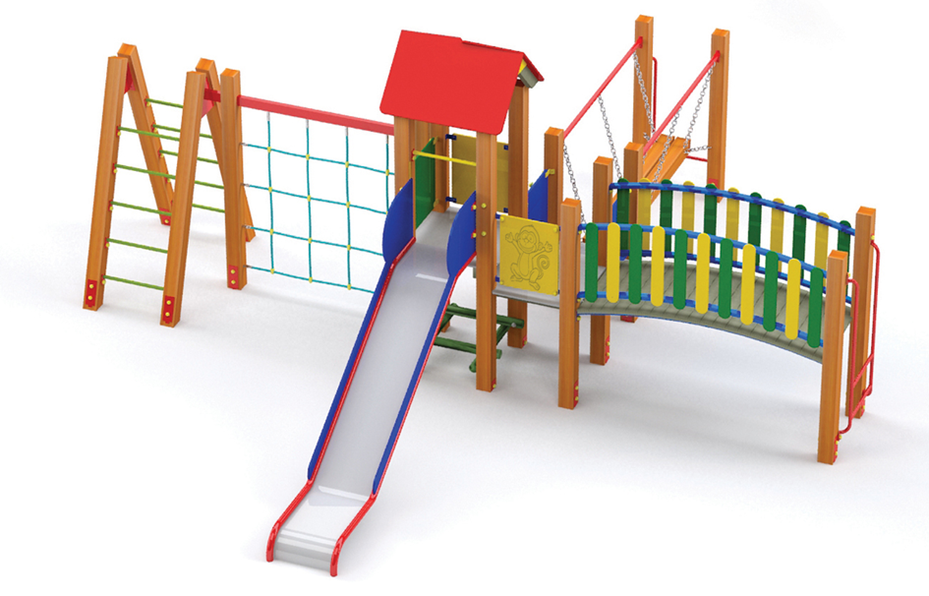
- Regulamin placu zabaw metalowy typu Avis – 1 szt.
Elementy nośne urządzenia wykonać z metalu zabezpieczonego antykorozyjnie i malowanego proszkowo. Elementy mocowań wykonać ze stali węglowej konstrukcyjnej malować proszkowo lub ocynkować. Wszystkie połączenia śrubowe wykonać z użyciem elementów ocynkowanych, a ich końce zabezpieczyć plastikowymi kapslami, poprawiającymi bezpieczeństwo. Wysokość po zamontowaniu 1,80 m.

SOŁECTWO LUTOSŁAWICE RZĄDOWE

- Bujak Motor typu Avis – 1 szt.
korpus bujaka wykonać z płyty HDPE; siedzisko bujaka wykonać z płyty HDPE gr. min. 15 mm; sprężyna stalowa z drutu śr. min. 20 mm malowana proszkowo zakotwiona w gruncie za pomocą kotwy ocynkowanej ogniowo, uchwyty metalowe osłonięte plastikiem; montaż na gotowym prefabrykacie betonowym.
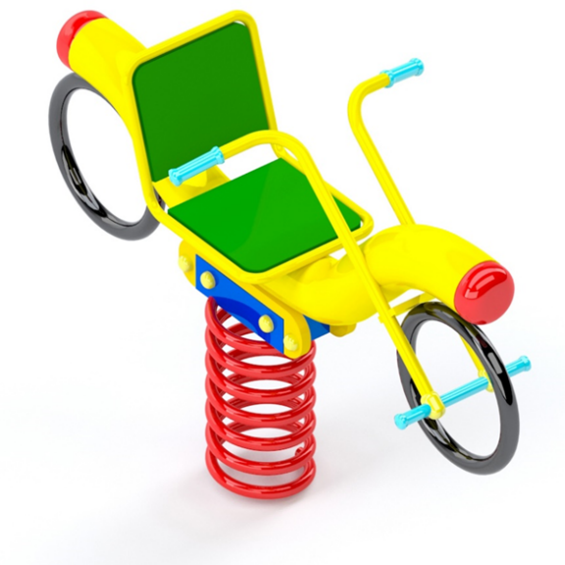

UWAGA !
- Wszystkie zestawy zabawowe i rekreacyjne, wytwarzane do budowy placów zabaw muszą być wytwarzane zgodnie z wytycznymi normy EN 1176 1 do 7. Ponadto urządzenia montowane na placu zabaw muszą posiadać certyfikaty potwierdzone przez Urząd Dozoru Technicznego, Instytut Sportu, co do zgodności z normą EN 1176 1 do 7.
- Montaż elementów placu zabaw należy wykonywać zgodnie z instrukcją dostarczoną przez producenta wyrobu oraz obowiązującymi normami.
- Tolerancja wymiarów zastosowanych urządzeń zabawowych oraz przestrzeni bezpiecznej można przyjąć do 10 % uwzględniając wytyczne danego producenta urządzeń.
- Zamawiający nie narzuca producenta sprzętu zabawowego, podane przykłady wyposażenia placu zabaw stanowią jedynie określenie standardu, jakich należy zapewnić przy dostawie urządzeń. Zamawiający dopuszcza zastosowanie sprzętu innych producentów, niż zaproponowane, przy zachowaniu parametrów nie gorszych niż określona na podstawie niniejszego opisu lub wyższych.

